RENEX zdobywa prestiżową nagrodę w konkursie Liderzy Innowacji Pomorza i Kujaw 2023
Grupa RENEX została uhonorowana prestiżowym tytułem Lidera Innowacji Pomorza i Kujaw 2023. Wręczenie nagród odbyło się podczas uroczystej gali Kujawsko-Pomorskiego Forum Innowacji, Nauki, Biznesu i Samorządu, która odbyła się wczoraj w hotelu Filmar.

W konkursie zorganizowanym w ramach Europejskiego Tygodnia Małych i Średnich Przedsiębiorstw Grupa RENEX zdobyła nagrodę w kategorii średnich przedsiębiorstw za swoje innowacyjne rozwiązanie - "Seria Robotów REECO - w oparciu o Robota Lutowniczego".

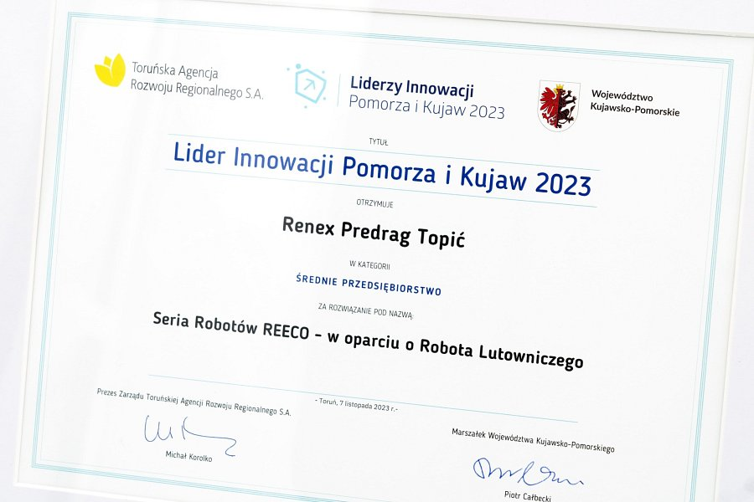
"Jesteśmy szczęśliwi, że nasze innowacyjne rozwiązania przyciągnęły uwagę i uznanie. Specjalizujemy się w dostarczaniu wyposażenia dla branży elektronicznej i nasza praca nad zaawansowaną robotyką, meblami specjalistycznymi oraz odzieżą antystatyczną pozwoliła nam osiągnąć ten sukces." Powiedział Szymon Kącki, przedstawiciel firmy podkreślając znaczenie tego osiągnięcia.

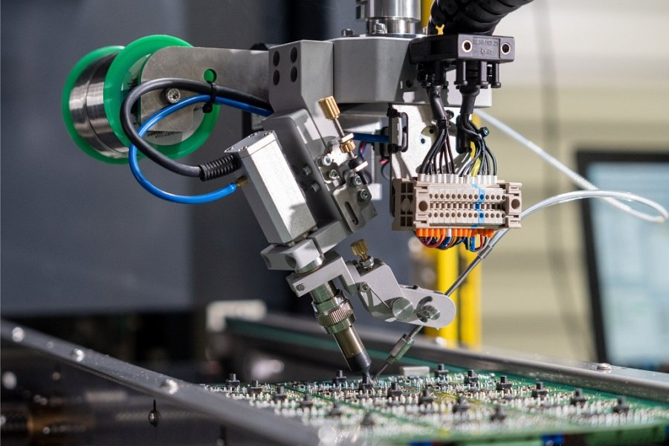
Roboty REECO, z którymi firma zgłosiła się do konkursu, to w pełni zautomatyzowane, niezależne jednostki, które można łatwo wdrożyć w działających lub nowo powstających liniach produkcyjnych. Ich obsługa nie wymaga zaawansowanej wiedzy czy doświadczenia, co stanowi rewolucję w branży produkcji elektroniki. Robot Lutowniczy REECO, flagowe urządzenie serii, jest przełomowym rozwiązaniem w precyzyjnej i efektywnej kosztowo produkcji elektroniki, zastępując pracowników w żmudnych, powtarzalnych i wymagających precyzji zadaniach.

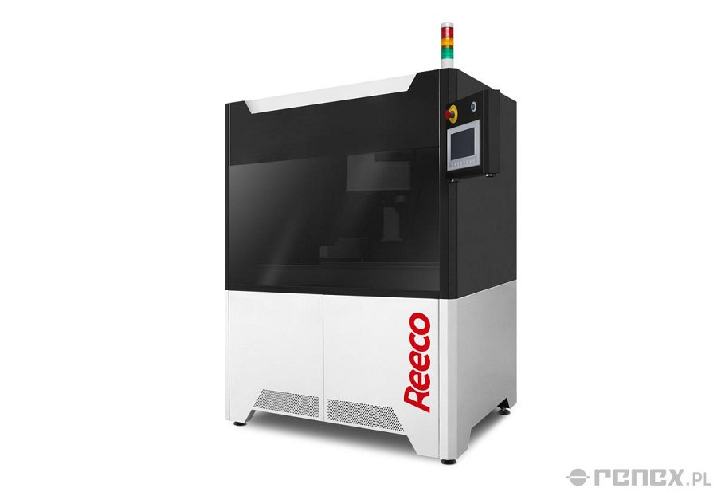
REECO, część Grupy RENEX, od lat zajmuje się produkcją robotów lutujących, dozujących, etykietujących, skręcających i lakierujących. Ich produkty są dostępne w różnych konfiguracjach i rozmiarach, aby sprostać różnym wymaganiom produkcyjnym. Rozwiązania firmy RENEX są nie tylko niezawodne i wydajne, ale także dopasowane do specyficznych potrzeb klientów.
Założona w 1989 roku firma RENEX jest dziś jednym z wiodących dostawców sprzętu i rozwiązań dla przemysłu elektronicznego. Dzięki swoim innowacyjnym produktom, firma ta w znaczący sposób przyczynia się do rozwoju branży, oferując rozwiązania, które zwiększają wydajność i efektywność linii produkcyjnych.
Gala Liderów Innowacji Pomorza i Kujaw 2023, zorganizowana przez Toruńską Agencję Rozwoju Regionalnego we współpracy z samorządem województwa kujawsko-pomorskiego, stanowiła platformę dla przedsiębiorstw, jednostek naukowych i zespołów badawczych, by podzielić się swoimi innowacjami i osiągnięciami. Kapituła konkursu, pod przewodnictwem Michała Korolko, uhonorowała RENEX certyfikatem „Innowacyjnej Marki Regionu ImmoMaRe. Made in Kujawsko-Pomorskie”, podkreślając tym samym wkład firmy w rozwój innowacyjności regionu.

Firma RENEX kontynuuje swoją misję dostarczania rozwiązań customowych, dostosowanych do indywidualnych potrzeb klientów. Robot Lutowniczy REECO, flagowe urządzenie serii, został zaprojektowany z myślą o efektywności i precyzji, zastępując pracowników w żmudnych i wymagających zadaniach produkcyjnych.
Dzięki tej nagrodzie RENEX umacnia swoją pozycję jako lider innowacji w branży elektronicznej, demonstrując zaangażowanie w tworzenie produktów, które przyczyniają się do przyszłości inteligentnej produkcji.

